**TECNOLÓGICO NACIONAL DE MÉXICO**

**INSTITUTO TECNOLÓGICO DE CHIHUAHUA II**

 

**DEPARTAMENTO DE SISTEMAS Y COMPUTACIÓN**

**INGENIERIA EN SISTEMAS COMPUTACIONALES**

**TALLER DE BASE DE DATOS**

**TAREA # 1“Efectos ambientales y las opciones de sustentabilidad de las Tecnologías de información”**

EVALUACION 3

ALEXA JUAREZ HERNANDEZ

#16550458

**ÍNDICE**

**INTRODUCCIÓN**  3

**OBJETIVO** 4

**IMPACTO ACTUAL DE LAS TECNOLOGIAS DE INFORMACION (Tics)** 5

**Consumo de energía y emisiones de la producción de equipos de Tics 5**

*Consumo* 5

*Emisiones* 5

**Residuos electronicos(Estadisticas,Peligros)** 5

**Estadisticas y Proyecciones** 7

**Sustentabilidad** 7

**Casos donde el uso de Tics reducio el impacto en el medio ambiente** 8

*Tecnologias que optimizan el uso de la energia 8*

*Tecnologias que ahorran energia cambiando habido de gestion* 8

**CONCLUSIONES** 9

**RECOMENDACIONES** 10

**REFERENCIAS** 11

**ÍNDICE DE FIGURAS**

Figura 1. Estudio realizado en 2016, residuos electrónicos………………………………..........................................7

# INTRODUCCIÓN

Se hablara de la relación entre las Tics y sus grandes desventajas en el medio ambiente, dando datos sobre los residuos que genera anualmente y como afecta al ambiente de gran forma sin que nosotros nos demos cuenta. También se hablara de acciones para controlarla esa gran cantidad de residuos no manejados.

# OBJETIVO

Comprender todos los factores que conllevan las Tics y no solamente los beneficios que tienen en la carrera o en casi cualquier sector que pensemos, además de conocer más sobre el daño que hacen las Tics y la producción de dispositivos en cuestión ambiental para así aprender y empezar a cambiar ese lado de nosotros respecto al medio ambiente.

# IMPACTO ACTUAL DE LAS TECNOLOGIAS DE INFORMACION (Tics)

**Consumo de energía y emisiones de la producción de equipos de Tics**

*Consumo*

El consumo de recursos en la fabricación de un ordenador es, en promedio, de 1.500 litros de agua (el equivalente a 250 cisternas de inodoro), 5.300 kilovatios/hora de energía 240 kilogramos de combustibles fósiles y 22 kilogramos de otros químicos, según informa Ongawa (2013).

Los materiales diseñados por esta organización para esta campaña de concienciación sobre el consumo de las TIC, aparecen datos como que la mayor parte de la energía que consume un aparato electrónico a lo largo de su vida se emplea para su fabricación: en el caso de un portátil, resulta un 80%. Pero no solo se puede hablar de consumo de energía en la fabricación, distribución y comercialización de las TIC, sino que hay que introducir en el ciclo de vida de las tecnologías, la energía que consume su uso.

*Emisiones*

El Centro para la Eficiencia Energética de las Telecomunicaciones (CEET) calcula que internet produce 850 millones de toneladas al año de dióxido de carbono. Las estimaciones acerca de las emisiones que producen las TIC son de alrededor del 2% de las emisiones globales de dióxido de carbono, la misma proporción que la industria de la aviación o que un país como Alemania.

**Residuos electrónicos (Estadísticas de generación de residuos, peligros, manejo de los mismos)**

En todo el mundo se generan más de 40 millones de toneladas de residuos electrónicos y los expertos estiman que hacia el año 2030 serán más de mil millones de toneladas. Sólo en el continente asiático se producen unas 12 millones de toneladas cada año y se espera que los países en vías de desarrollo aumenten exponencialmente su generación de desechos en los próximos años. El gran problema viene porque la mayor parte de estos residuos no se están reciclando a través de métodos eficaces y seguros. Se estima que un 80 por ciento de los residuos electrónicos acaban en un incinerador o en un vertedero

Anualmente, se generan en todo el mundo más de 40 millones de toneladas de basura electrónica. Los RAEE (Residuos de Aparatos Eléctricos y Electrónicos) están teniendo un crecimiento muy rápido, tres veces superior al ritmo del resto de residuos sólidos urbanos. De hecho, la cantidad de basura electrónica que se genera ya llega a los elevadísimos niveles de residuos de envases de plástico, con la diferencia de que los RAEE son mucho más peligrosos si no se tratan correctamente.

Este tipo de residuos están compuestos por varios elementos tóxicos, con el consiguiente impacto en el medio ambiente y los riesgos que suponen para la salud pública. Entre las sustancias más habituales que contienen se encuentran elementos como el cadmio, el plomo, el óxido de plomo, plata, cobre, antimonio, el níquel y el mercurio, entre otros.

Existen leyes que dictan como se debe manejar estos desechos electrónicos de forma correcta:

-RAEE procedentes de particulares: debemos entregar estos residuos para que sean correctamente gestionados en puntos limpios. Si adquirimos un nuevo dispositivo equivalente al que vamos a desechar, podremos entregarlo al distribuidor para que se haga cargo de él temporalmente.

-RAEE de productores: el productor es responsable de gestionar sus residuos, mediante sistemas de recogida específicos y diferenciados del resto de desechos. Una vez hayan sido almacenados, se trasladarán a los centros de tratamiento autorizados.

La basura electrónica supone un verdadero peligro para el medio ambiente y la salud humana. Los componentes y las baterías de un teléfono celular, por ejemplo, contienen arsénico y cadmio, elementos que producen enfermedades respiratorias y cutáneas o pueden ser cancerígenos. Al ser químicos, representan además un alto riesgo para el medio ambiente. A este potencial peligro de los residuos electrónicos se suman las neveras fabricadas antes de 1997, electrodomésticos que usan CFC, un químico considerado como la sustancia agotadora de la capa de ozono.

**Estadísticas y proyecciones**

En 2016, los países del mundo generaron en total la impresionante cifra de 44,7 millones de toneladas métricas (MT) de residuos electrónicos, lo que equivale a 6,1 kilogramos anuales por habitante (kg/hab), frente a los 5,8 kg/hab generados en 2014. Esto equivale aproximadamente a 4 500 torres Eiffel al año. Se prevé que el volumen de residuos electrónicos aumente hasta 52,2 millones de toneladas métricas, o sea 6,8 kg/hab, a más tardar en 2021.

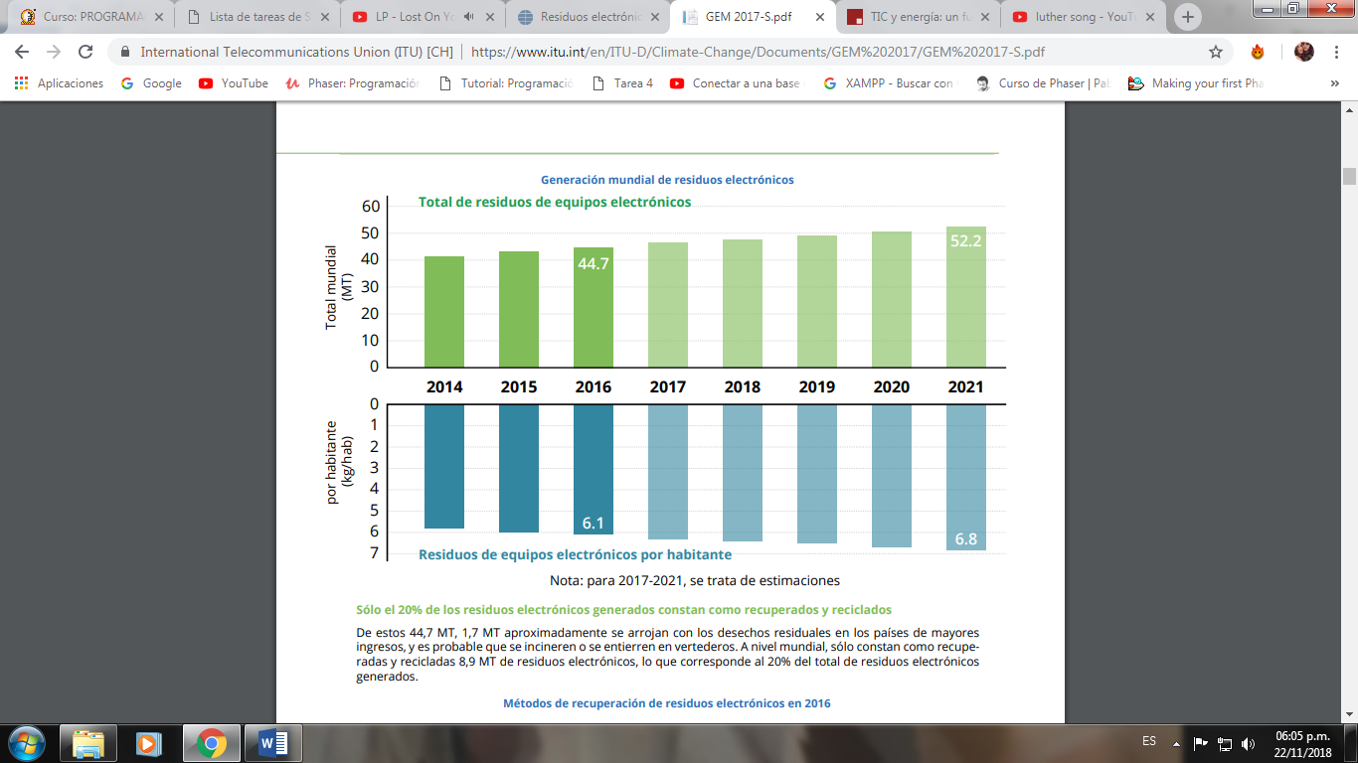

Figura 1. Estudio realizado en 2016 con estimaciones

**Sustentabilidad**

La responsabilidad de disminuir la cantidad de RAEE también recae en nosotros, los consumidores. Es importante tomar conciencia de que nuestro consumo tiene un enorme impacto en el modelo de producción de estos aparatos. Adquirir dispositivos de forma racional, cuando realmente lo necesitemos, supondría disminuir el uso de materias primas, el consumo de energía y agua y, a posteriori, reduciría la generación de residuos.

Si tras analizar tu consumo finalmente vas a adquirir un aparato eléctrico o electrónico…

* Investiga qué empresas son más respetuosas con el medio ambiente en la producción de estos aparatos.
* Antes de tirar un dispositivo piensa, ¿ha agotado su vida útil? ¿Se puede reutilizar?
* Cuando vayas a desecharlo, entrégalo en puntos limpios o a los distribuidores para asegurarte de que será tratado adecuadamente.

En cuestión de las empresas existen algunas accione que pueden realizar, como las siguientes:

* Calcula la huella ambiental de tu actividad e identifica objetivos de mejora.
* Mejora la gestión de los materiales y residuos peligrosos.
* Sensibiliza y ofrece formación ambiental a los trabajadores.
* Reduce el volumen y carga contaminante de los vertidos de agua residual. Aplica técnicas para reducir la contaminación en origen. Selecciona la instalación de depuración más adecuada optimizando su gestión y mantenimiento.
* Mejora los procesos de diseño de nuevos productos. Mejora la competitividad de tu empresa considerando el factor ambiental y elabora productos más sostenibles. Potencia el eco diseño.

**Casos donde el uso de las Tics haya reducido el impacto en el medio ambiente.**

Existen muchos sectores y formas en que las Tics ayudan al medio ambiente en vez de impactar en el solo de forma negativa, por ejemplo:

*1. Tecnologías que optimizan el uso de la energía haciendo los procesos existentes más eficientes*

El desarrollo de estas tecnologías se centra en los sectores de la construcción, el transporte, la industria y distribución de energía. Por ejemplo en la construcción las TIC ayudan en los sistemas de climatización e iluminación. En este ámbito, las TIC permiten la monitorización de parámetros como la temperatura, humedad o luz en tiempo real mediante la instalación de sensores. Se pueden lograr ahorros energéticos enormes en calefacción confiriendo una automatización en edificios residenciales. En relación a la iluminación, la instalación de temporizadores de apagado, detectores de presencia y sensores de la luminosidad ambiente lograría reducir el consumo de manera exponencial, todo ello automatizado con software de gestión domótica.

*2. Tecnologías que ahorran energía cambiando hábitos de gestión*

El cambio de cultura de gestión a través de las TIC sobretodo apoyándonos en la virtualización y las ventajas de la llamada “Nube” de Internet. Este cambio es lo que se conoce como “oficina sin papel”, gestión que evita el consumo de la energía derivada de la producción de toneladas de papel, el consumo de impresoras, tinta, tóner, fotocopiadoras.

# CONCLUSIONES

Siempre es importante notar como afecta lo que hacemos respecto al medio ambiente, como podemos ayudarlo, y como está el mundo respecto a ello. En muchas ocasiones simplemente ignoramos cosas tan importantes como el medio ambiente, que es algo que nos afecta totalmente a todos, no podemos ignorarlo de esta forma, es bueno empezar a conocer este tipo de información que realmente yo desconocía, para empezar un cambio y a hacer las cosas mejor.

# RECOMENDACIONES

No tengo alguna recomendación que hacer, están por terminar las clases y realmente todo está muy bien por ahora, me agrada la clase, y estoy aprendiendo.

# REFERENCIAS

FreezeproSoftware (11 de Octubre de 2018). Ventajas y Desventajas de cross platform. Obtenido de <http://freezeprosoftware.com/news/advantages-and-disadvantages-of-using-cross-p.aspx#.W7_dgHszbIU>

Futuro Sostenible (22 de Noviembre de 2018). Consumo de energía y emisiones. Obtenido de: <http://www.futurosostenible.elmundo.es/mitigacion/residuos-electronicos-la-plaga-del-siglo-xxi>

ITU (22 de Noviembre de 2018). Residuos electrónicos. Obtenido de: <https://www.itu.int/en/ITU-D/Climate-Change/Documents/GEM%202017/GEM%202017-S.pdf>

Intedya (22 de Noviembre de 2018). Peligros de los residuos electrónicos. Obtenido de: <http://www.intedya.com/internacional/40/noticia-el-peligro-de-la-basura-electronica.html>

Nueva Tribuna (22 de Noviembre de 2018). Estadísticas de los residuos electrónicos. Obtenido de:<https://www.nuevatribuna.es/articulo/consumo/tic-y-energia-futuro-eficiente/20140304142117101385.html>

Ainia, Futuro Sostenible. (22 de Noviembre de 2018). Acciones para los residuos electrónicos. Obtenido de<https://www.ainia.es/tecnoalimentalia/tecnologia/10-acciones-que-las-empresas-pueden-hacer-para-reducir-el-impacto-ambiental/>, <http://www.futurosostenible.elmundo.es/mitigacion/residuos-electronicos-la-plaga-del-siglo-xxi>